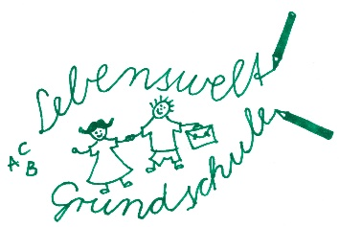
Wir suchen eine/n Erzieher/in.

Wir sind eine kleine Christliche Montessori-Ganztagsschule in Zwenkau bei Leipzig, die aus einer Elterninitiative entstanden ist. Nach deren Aufbau sind wir derzeit auf dem Weg zur inklusiven Schule und planen die räumliche Weiterentwicklung unseres Schulhorts. Sie können in Zukunft daran mitwirken.

Bei uns arbeiten Sie im gruppenfreien Schulhort der Grundschule mit zur Zeit insgesamt 67 Schülern. Dabei identifizieren Sie sich mit der Pädagogik nach Maria Montessori und unserer christlichen Konzeption. Sie gestalten selbständig und kreativ den pädagogischen Alltag mit den Kindern. Die partnerschaftliche Zusammenarbeit im Hort, mit den Pädagogen der Grundschule, den Eltern und dem Verein nutzen Sie für die Weiterentwicklung Ihrer Arbeit im Hort.

Wir bieten Ihnen eine Stelle als Erzieher/in mit bis zu 30 Stunden wöchentlicher Arbeitszeit und eine mit dem öffentlichen Dienst vergleichbare Vergütung.

Einstellungsvoraussetzung ist ein Berufsabschluss gemäß § 1 Abs. 1 SächsQualiVO (z. B. Sozialpädagoge, Sozialarbeiter, Kindheitspädagoge, Erzieher, Heilpädagoge). Soweit noch nicht vorhanden, erwarten wir die Bereitschaft, ein Montessori-Diplom zu erwerben.

Bitte bewerben Sie sich zu Händen Herrn Alexander Wagner per

E-Mail an: info@lebenswelt-schule.de
Post an: Lebenswelt Schule e.V.
Geschwister Scholl Weg 1
04442 Zwenkau

Weitere Informationen über uns finden Sie auch unter www.lebenswelt-schule.de.

